**ПРИМЕР №6**

Задача: реализация 3D модели “эллипсоид”

**Поэтапное построение эскиза.**

1. Описание основного кода:

void MakeUserCommand7()

{

// Базовая поверхность вращения: построение по образующей, оси вращения и углу

SArray<MbCartPoint3D> arrGenPnts(7);

arrGenPnts.Add(MbCartPoint3D(0, 0, 0));

arrGenPnts.Add(MbCartPoint3D(7, 10, 0));

arrGenPnts.Add(MbCartPoint3D(0, 20, 0));

// Сплайн Безье в трёхмерном пространстве.

MbBezier3D* pGenCurve = new MbBezier3D(arrGenPnts, false);

// Ось - вектор, привязанный к фиксированной точке

MbAxis3D axRev(MbCartPoint3D(0, 0, 0), MbVector3D(0, 1, 0));

// Поверхность вращения.

MbRevolutionSurface* pBaseSurf = new MbRevolutionSurface(*pGenCurve, axRev, 2 * M_PI, false);

// Отображение поверхностей

viewManager->AddObject(Style(1, YELLOW), pBaseSurf);

// Уменьшение счетчика ссылок динамически созданных объектов ядра

::DeleteItem(pGenCurve);

::DeleteItem(pBaseSurf);

}

**Результат построения.**

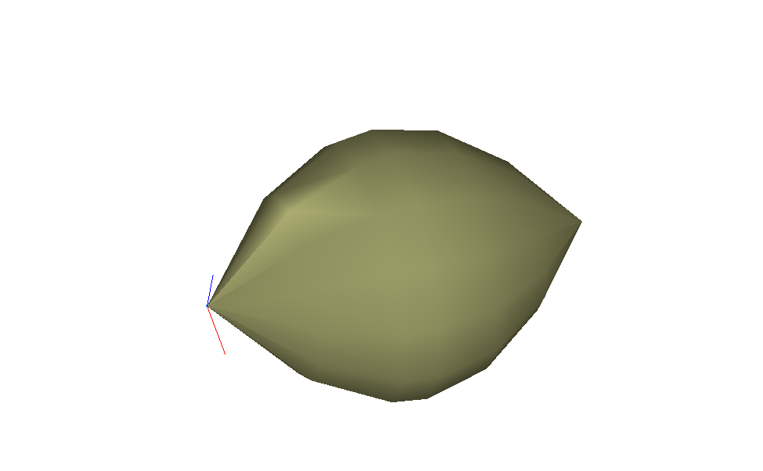

**Код программы.**

void MakeUserCommand7()

{

// Базовая поверхность вращения: построение по образующей, оси вращения и углу

SArray<MbCartPoint3D> arrGenPnts(7);

arrGenPnts.Add(MbCartPoint3D(0, 0, 0));

arrGenPnts.Add(MbCartPoint3D(7, 10, 0));

arrGenPnts.Add(MbCartPoint3D(0, 20, 0));

MbBezier3D* pGenCurve = new MbBezier3D(arrGenPnts, false);

MbAxis3D axRev(MbCartPoint3D(0, 0, 0), MbVector3D(0, 1, 0));

MbRevolutionSurface* pBaseSurf = new MbRevolutionSurface(

*pGenCurve, axRev, 2 * M_PI, false);

// Отображение поверхностей

viewManager->AddObject(Style(1, YELLOW), pBaseSurf);

// Уменьшение счетчика ссылок динамически созданных объектов ядра

::DeleteItem(pGenCurve);

::DeleteItem(pBaseSurf);

}